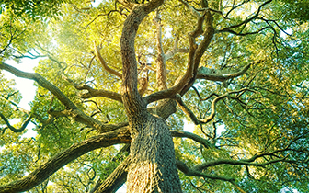
Milí DOBROVOĽNÍCI,
kolegyne & kolegovia,
študentky & študenti😉

aj v tomto roku máme príležitosť pomôcť Bratislave a Košiciam v rámci atraktívne a prospešnej dobrovoľníckej aktivity.

KTO? Ekonomická univerzita v Bratislave a Nadácia Pontis
KEDY? 09. 06. 2023 o 9:00
KDE? DOMKA na Mamatejke v Petržalke (https://mamateyka.sk/portfolio-items/nase-mesto-2022/)
AKO A KDE SA PRIHLÁSIŤ? https://forms.office.com/e/ngptgz23da
DO KEDY SA PRIHLÁSIŤ? 17.05.2023
REFERENCIE?
- https://euba.sk/aktivity-a-media/aktuality/2452-udrzatelna-euba-sa-pridala-k-firmam-na-nm-22-ktore-aj-tento-rok-pomahali-skraslovat-svoje-mesto
- https://euba.sk/aktivity-a-media/aktuality/2205-udrzatelna-euba-sa-pridala-k-firmam-na-nm-21-ktore-aj-tento-rok-pomahali-skraslovat-svoje-mesto
- https://euba.sk/aktivity-a-media/aktuality/1709-ekonomicka-univerzita-v-bratislave-nase-mesto-2019
- https://euba.sk/aktivity-a-media/aktuality/2019-eu-v-bratislave-na-dobrovolnickej-akcii-nase-mesto-2020

Aj v tomto roku získame tričko s logom Naše mesto + máme možnosť pretekať na buginách v DOMKE😉

💕TEŠÍME SA NA VAŠU ÚČASŤ💕

Podujatie Naše Mesto prepája firmy, samosprávy a mimovládny sektor s cieľom vyčistiť, skrášliť a viditeľne zlepšiť naše mestá. Pozri ďalej: https://www.nasemesto.sk/

Nadácia Pontis svojimi aktivitami prispieva k zmene Slovenska na miesto pre slobodných a zodpovedných ľudí, ktorí zlepšujú svoj život a svoje okolie. Pozri ďalej: https://www.nadaciapontis.sk/o-nas/nasa-vizia/

